环境与测绘学院关于做好2019届

本科生毕业设计(论文)工作的通知及补充规定

为进一步加强本科毕业设计（论文）工作，切实保障毕业设计（论文）的质量，根据《学位论文作假行为处理办法》（中华人民共和国教育部令第34号）、《加强内涵建设提高本科教育教学质量的实施办法》（中矿委﹝2013﹞34号）和中国矿业大学本科生毕业设计工作规范等文件要求，结合我院实际情况，现将2019届本科毕业设计（论文）工作通知如下：
一、组织领导
1、学院成立以张绍良院长、李长贵书记为组长，教学副院长周来、副书记王守刚为副组长，张书毕、李效顺、田立江、汪应宏、陈国良、李永峰、李燕、孙久运、孙艳梅、孟爱红、王铭为成员的毕业设计（论文）工作小组。
主要负责毕业设计（论文）工作的布置，毕业指导教师资格的审查，答辩委员会及各答辩小组名单的审定，毕业设计（论文）资料的归档等。
2、各专业具体负责指导教师资格审定，组织学生选题，组织实施学生毕业设计（论文）进程中的开题审查、中期检查和答辩工作，检查指导教师对学生的指导情况，进行毕业设计（论文）各项资料规范化建设等。
二、毕业设计（论文）工作要求
1、 毕业设计（论文）管理
2019届本科毕业设计（论文）全程使用中国矿业大学毕业设计（论文）管理系统。
2、毕业设计（论文）体裁
毕业设计（论文）体裁包括毕业设计和毕业论文。
3、毕业设计（论文）选题
（1）毕业设计（论文）题目的性质和内容必须符合本专业的培养目标及教学基本要求，要结合科研项目、生产实际和实验室建设要求，能够联系生产和社会实际，体现本专业知识的综合运用和独立工作能力的综合训练。
（2）选题遵循的原则
①专业性。选题必须符合培养目标的要求，能够对学生的综合能力进行较全面的训练，体现学生运用本专业基本理论、基本知识和基本技能的能力。
②可行性。选题应难度适中，深度与广度兼顾且工作量饱满，应符合本科生知识、能力、水平和工作条件的实际，满足本科毕业设计（论文）工作量的要求，保证学生经过努力能够在规定的时间内完成任务。
③实践性。选题要结合实际，毕业设计（论文）的题目在满足教学要求的前提下，要尽量与生产实际、科学研究、工程实践及实验室建设等相结合。
④创新性。选题应尽可能反映本学科领域的知识创新、方法创新、技术创新和理论思想创新。
（3）毕业设计（论文）的题目须经各系各专业共同讨论确定，由各专业负责人通过毕业设计系统公布，供学生自由选题，选题时必须坚持一人一题的原则。学生的选题结果经学院毕业设计（论文）工作小组审批后，由指导教师编写毕业设计（论文）任务书并向学生下达，原则上学生不得随意变更毕业设计（论文）的题目。
4、毕业设计（论文）指导
毕业设计（论文）的指导教师应由具有中级以上（含中级）技术职称的人员担任，具有高级技术职称的人员指导学生人数原则上不超过8人，具有中级技术职称的人员指导学生人数原则上不超过6人。为保持工作的连续性，保证毕业设计（论文）质量，毕业实习指导教师原则上应继续指导该生的毕业设计（论文）。助教不能单独指导毕业设计（论文）。
指导教师要认真履行职责，严格要求学生,按时完成指导工作。
三、毕业设计（论文）时间节点要求
1、 2019年3月10日前，各专业完成毕业设计（论文）系统里完成启动、选题、下达任务书、开题等工作。时间安排大致如下：
2018年12月1日-12月20日:指导教师系统申报课题；
2018年12月21日-12月23日:专业负责人审核课题；
2018年12月24日-12月25日：教学院长发布课题；
2018年12月26日-2019年1月5日：学生选题；
2019年1月6日-1月9日：指导教师确定选题；
2019年1月10日-1月12日：专业负责人审核选题并协调选题结果；
2019年1月13日：教学院长发布选题结果；
2019年1月14日-1月18日前：指导教师下达任务书（同时下达翻译原文）；
2019年2月28日前：学生上传开题报告；
2019年2月29日-3月10日：指导教师审阅学生上传的开题报告。
2019年4 月25日前，完成中期检查学院自查工作。
2019年6月12日前，完成学术不端检测、首次答辩、二次答辩、推优等工作，具体时间节点安排另行通知。
2、2019年4 月26 日前，各专业和学院完成中期检查自查工作。
3、2019年6月4日前，学院完成学术不端检测和首次答辩工作；2019年6月10日完成二次答辩。
4、2019年6月13日前在毕业设计（论文）管理系统内完成毕业设计（论文）成绩发布工作。
四、学院关于毕业设计（论文）几点补充规定
- 学院鼓励各专业交叉选题、联合指导。鼓励团队毕业设计（论文）。
2. 各专业选题题目不少于本专业毕业人数的1.2倍，不多于各职称所带人数的上限。高级技术职称的指导教师在系统中申报8个课题，中级技术职称的指导教师在系统中申报6个课题，以供学生选择。
3. 对于跨专业选题的指导教师进行资质审查。如上一轮二次答辩的、指导设计类的严重缺乏工程背景的，或指导论文类严重缺乏科研项目经验和成果等，限制其指导。
4. 选题类型包括设计和论文类。专业负责人具体把控选题类型及比例。
5. 满足学生盲选要求。在学生盲选的基础上，由专业协调选题，最终确定毕业设计（论文）双选结果。
6. 指导教师每周至少面对面指导学生1次，指导时间不低于1小时。定期检查学生的工作进度和工作质量，解答和处理学生提出的问题，在毕业设计系统中认真完成指导日志的填写和审核工作。
7. 指导教师要严格加强学生学术诚信和道德教育；业务上要注意培养学生独立分析问题和解决问题的能力，培养学生具有解决复杂工程实践的能力，鼓励学生的创新精神。
8. 毕业设计（论文）工作严格按照时间节点和毕业设计管理信息系统要求填报阶段信息，重点开展开题、中期检查和毕业答辩的审查。
9.本规定自发布日起实施。

环境与测绘学院
二〇一八年十一月三十日

附件1: 2019届本科毕业设计系统简要操作说明及有关要求

附件1: 2019届本科毕业设计系统简要操作说明及有关要求
毕业设计的整个流程
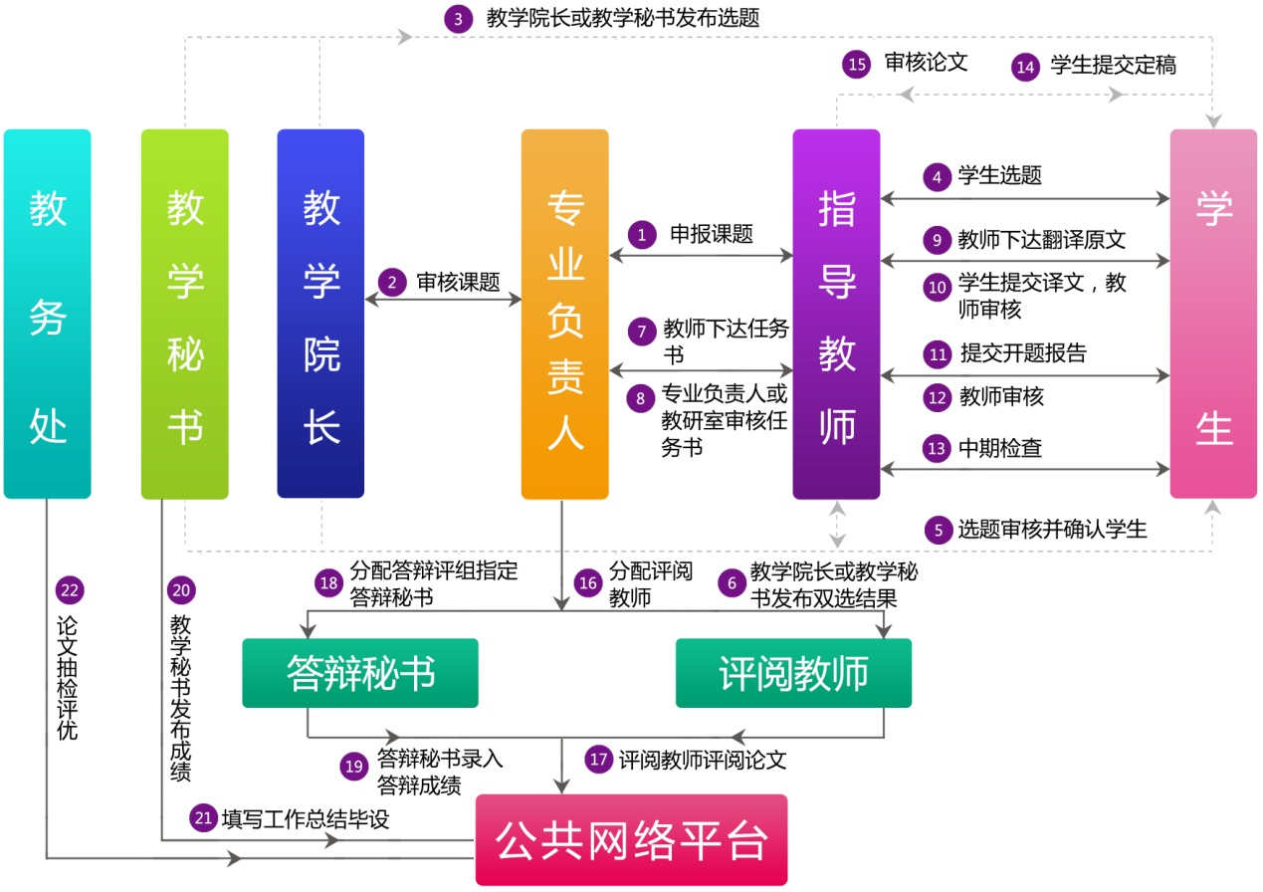
1．2019本科毕业设计操作步骤（申报、下达任务书和开题报告）
1.1课题流程：课题申报及双选阶段
第一步，申报课题，可以由指导教师和学生申报课题。系统支持三种申报选题的方式，分别指教师申报指定学生课题、教师申报盲选课题、学生申报课题；
第二步，审核课题，专业负责人审核课题、指导老师所在学院的教学秘书或教学院长发布课题，监控申报情况。审核通过的课题，学生才可选择；
第三步，课题双向选择，学生选择课题，然后教师选择学生；
第四步，教学秘书或者教学院长发布双选结果；
第五步，协调课题，教学秘书为本学院的学生协调课题，可以为无课题的学生分配选题。
1.2任务书流程：下达任务书阶段
第一步，下达任务书，指导教师根据所选课题下达任务书（同时指导教师需要下达翻译原文）；
第二步，上传翻译译文，学生查看指导老师下达的任务书并上传翻译译文；
第三步，审阅翻译译文，指导教师审核学生上传的翻译译文。
1.3开题报告，中期检查流程
第一步，上传开题报告，学生上传开题报告；
第二步，审阅开题报告，指导教师审阅学生上传的开题报告；
第三步，中期检查，学生上传中期检查，指导教师审核学生提交的中期检查。
2．每个时间点的工作重点、操作负责人及操作步骤
2.1 2018年12月1日-12月20日:指导教师系统申报课题
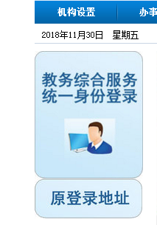
工作重点：指导教师在系统里进行课题申报
操作负责人：全体毕业设计（论文）指导教师
操作步骤：（1）登录毕业设计（论文）系统
两种登录方式：①登录中国矿业大学教务部网站教务综合服务统一身份登录。登录的用户名为四位工号，密码为身份证后六位。如无统一身份账号可以使用原登录地址登录；
②使用原登录地址进行登录。用户名教师首次登录名和密码均为工号，学生登录名和密码均为学号。
（2）指导教师点击【课题申报】，进入填写页面：需要填写课题名称、选择课题类型、课题来源、课题归属、毕设类型、课题性质等，选择后填写课题简介。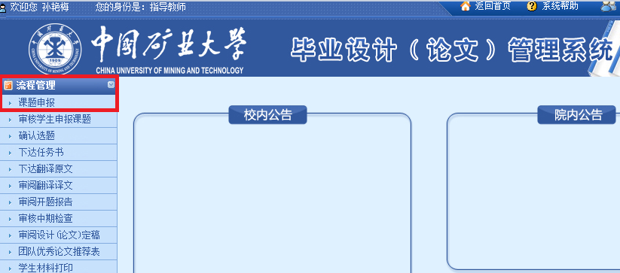
申报选题的两点说明
①教师申报盲选课题可以根据课题的情况选择相应的学院下的适合专业，专业可选多个。
②教师申报指定学生课题直接选择相应的学院、专业、班级选择具体学生即可如果不确定课题是否需要更改，可以点击暂存按钮；课题信息确认无误后点击提交，等待专业负责人和教学秘书（或教学院长）审核发布选题。
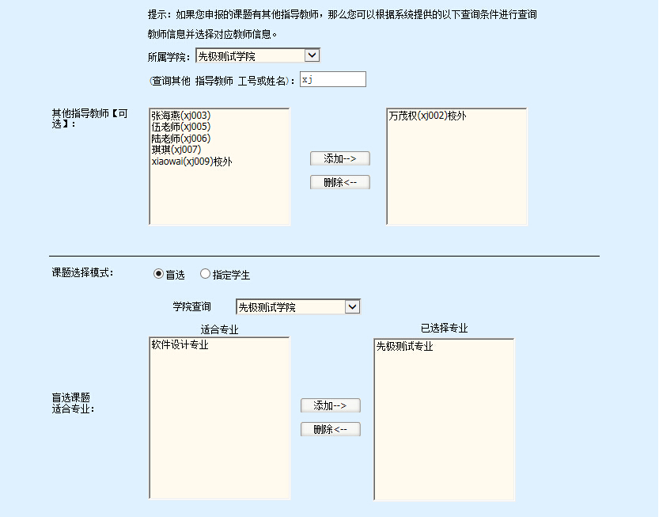
2.2 2018年12月21日-12月23日:专业负责人审核课题
工作重点：专业负责人审核课题；
操作负责人：专业负责人；
操作步骤：（1）【指导教师】申报课题后，【专业负责人】审核课题
可以通过页面右上角的提示点击进入审核，也可以选择流程管理—审核课题—填写意见，进行审核。（点击后页面如下）
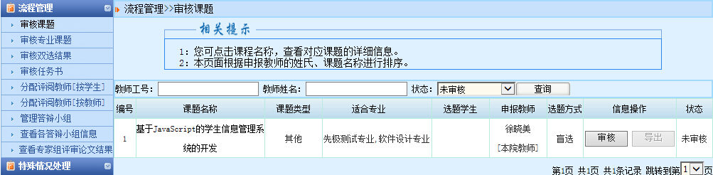
（2）点击页面右上角的【审核其他专业课题】的提示或者选择流程管理—审核专业课题进入审核。
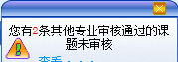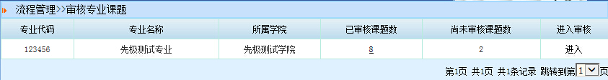
（3）点击【进入】后可以选择批量审核或全部审核。专业负责人审核后，教学院长或者教学秘书才可以发布选题，供学生选择。
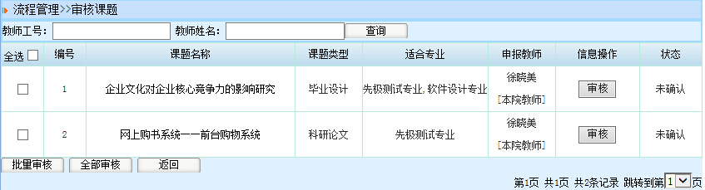
2.3 2018年12月24日-12月25日：教学院长发布课题
工作重点：发布课题
操作负责人：教学院长
操作步骤：【指导教师】申报盲选课题由【专业负责人】审核后，院长在【等待发布的课题】处发布课题
2.4 2018年12月26日-2019年1月5日：学生选题
工作重点：学生选题
操作负责人：2019届本科毕业生

操作步骤：（1）账号管理（学生管理个人密码和个人信息）
登录用户名和密码均为学生的学号。进入系统后修改密码、修改个人信息，即修改此登录账号的密码和维护个人的一些基本信息。
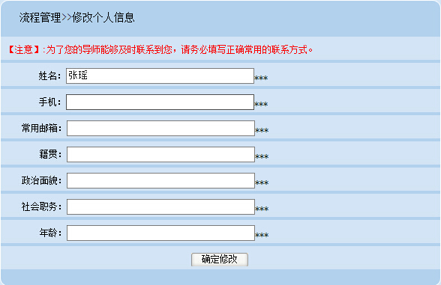
（2）学生选题老师申报了盲选课题，院长发布后，学生即可点击【学生选题】，可以选择三个志愿，选择后，等待相应的老师确认。
2.5 2019年1月6日-1月9日：指导教师确定选题
工作重点：指导教师确定选题
操作负责人：2019届本科毕业生指导教师
操作步骤：（1）指导教师登录系统，点击选题确认
老师可以点击页面右上角的“您有x条课题需要选择”进入选择学生，也可以点击流程管理处的确认选题进入。
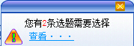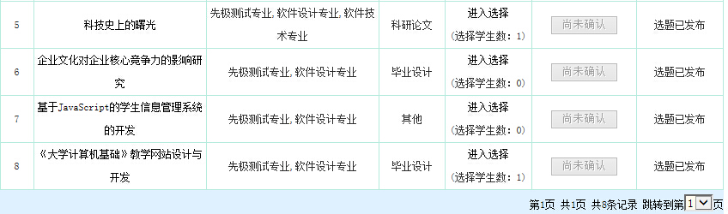
（2）点击【进入选择】（标记选择学生数的课题，点击进入选择才可以选到学生，例如课题第八条）
（3）点击选择学生，选择后需要最后确认选题或者重选。
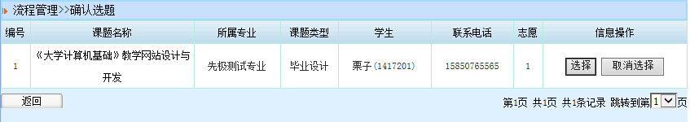
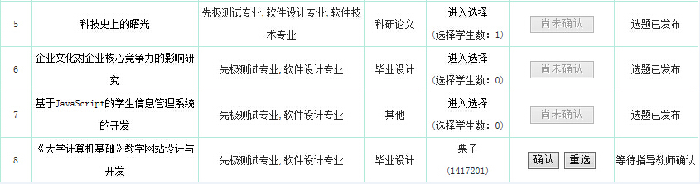

2.6 2019年1月10日-1月12日：专业负责人审核选题
工作重点：专业负责人审核选题
操作负责人：专业负责人
操作步骤：点击【进入】后可以选择批量审核或全部审核。专业负责人审核后，教学院长或者教学秘书才可以发布选题，供学生选择。
2.7 2019年1月13日：教学院长发布选题结果
工作重点：教学院长发布首次选题结果
操作负责人：教学院长
操作步骤：（1）等待发布的课题
【指导教师】申报盲选课题由【专业负责人】审核后，院长在【等待发布的课题】处发布课题

（2） 发布双选结果
【指导教师】申报课题由【专业负责人】审核后，【教学院长】在此发布双选结果（可以选择批量或者全部发布选题）
2.8 2019年1月14日-2019年1月18日前：指导教师下达任务书
工作重点：指导教师下达任务书（同时下达翻译原文）；
操作负责人：2019届本科毕业生指导教师
操作步骤：（1）教师在流程管理-下达任务书进行下达。任务书页面如下：
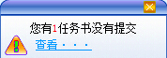
点击提示进入到如下页面，点击【下达】，即可填写任务书内容
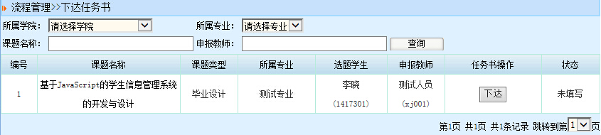

（2）下达翻译原文
指导教师在这边下达翻译原文给对应的学生。
2.9 2019年2月28日前：学生上传开题报告
工作重点：学生上传开题报告；
操作负责人：2019届本科毕业生
操作步骤：学生点击上传开题报告，填写开题报告，可以上传附件。点击提交后，如果需要修改可进入修改，需要再次确认后，才算最终提交。页面如下：
2.10 2019年2月29日-3月10日：指导教师审阅学生上传的开题报告
工作重点：指导教师审阅开题报告；
操作负责人：2019届本科毕业生指导教师
操作步骤：（1）审阅开题报告
审核方式可以通过右上角的提示，也可以点击流程管理处进行审核，可以选择退回修改，也可以通过。审核页面如下：
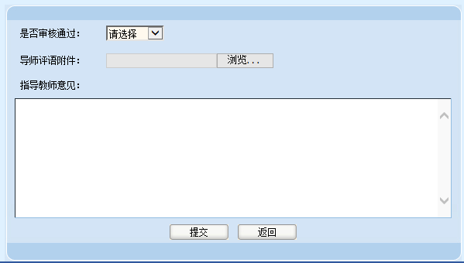
（2）审阅翻译译文
该功能对应的是【下达翻译原文】，老师下达原文后，由学生翻译提交，老师来在此查看审核。
3.特殊情况处理(专业负责人处理所属专业的学生论文各个阶段的特殊情况)

3.1 为学生分配课题
为学生未选择课题的情况下，专业负责人为学生分配课题。

3.2 课题调整
专业负责人对指导教师申报的已审课题进行修改及删除操作。

3.3 审核教师修改课题
指导教师申报课题经审核后，如果还需要修改即可申请，然后专业负责人对教师提出的课题修改申请进行审核。

3.4 任务书修改审批
指导教师提交任务书经审核后，如果还需要修改即可提交，然后专业负责人对教师再次提交的任务书修改进行审核。

